OA 5 | 8. Encuentra el error y corrígelo.  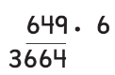 | 4° Básico  Tomo 1  Capítulo 6  Multiplicación

